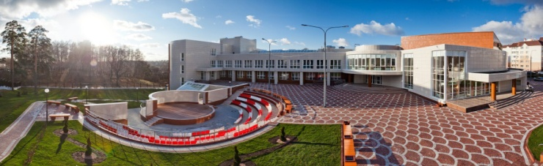

Отчет
Муниципального автономного учреждения дополнительного образования "Детская школа искусств г. Видное "
о проведении
Московского областного открытого конкурса
эстрадно-джазовой инструментальной музыки

2016 год



С 27 по 28 февраля 2016 г. в третий раз в Ленинском муниципальном районе Московской области в МАУДО «Детская школа искусств г. Видное» прошел Московский областной открытый конкурс эстрадно-джазовой инструментальной музыки. Два дня юные музыканты демонстрировали свое умение игры на различных оркестровых инструментах таких, как ксилофон, флейта, труба, тромбон, саксофон, гитара, фортепиано, скрипка и др.

План проведения
1 день конкурса 27.02.2016 г.

время | мероприятие | место проведения
09.30-10.45 | Регистрация участников конкурса в 1 номинация «Солисты инструменталисты» | фойе  «ДШИ г. Видное»
09.30-10.45 | Саунд-чек конкурсантов 1 номинация «Солисты инструменталисты» | большой зал  «ДШИ г. Видное»
11.00-11.10 | ОТКРЫТИЕ КОНКУРСА | большой зал  «ДШИ г. Видное»
11.10-13.00 | Конкурсные выступления младшей группы (возрастная категория от 10 до 12 лет включительно) | большой зал  «ДШИ г. Видное»
13.00-13.30 | Перерыв  Обсуждение выступления младшей группы
13.30-14.00 | Награждение конкурсантов младшей группы | большой зал  «ДШИ г. Видное»
14.00-16.30 | Конкурсные выступления  средней группы (возрастная категория от 13 до 16 лет включительно)  старшей группы (возрастная категории от 17 до 30 лет включительно) | большой зал  «ДШИ г. Видное»
16.30-17.00 | Перерыв  Обсуждение выступления средней и старшей группы | большой зал  «ДШИ г. Видное»
17.30-18.30 | Круглый стол и мастер - классы  профессора А.О. Кролла | большой зал  «ДШИ г. Видное»
18.30-19.00 | Награждение конкурсантов средней и старшей группы | большой зал  «ДШИ г. Видное»
19.00 | Завершение первого конкурсного дня

2 день конкурса 28.02.2016 г.

время | мероприятие | место проведения
09.30-10.45 | Регистрация участников конкурса в 1 номинация «Ансамбли», «Оркестры» | фойе  «ДШИ г. Видное»
09.30-10.45 | Саунд-чек конкурсантов в номинации «Ансамбли» | большой зал  «ДШИ г. Видное»
11.00-12.30 | Конкурсные выступления младшей группы в номинации «Ансамбли»(возрастная категория от 10 до 12 лет включительно) | большой зал  «ДШИ г. Видное»
12.30-13.00 | Перерыв  Обсуждение выступления младшей группы
13.00-14.30 | Конкурсные выступления в номинации «Ансамбли»  средней группы (возрастная категория от 13 до 16 лет включительно)  старшей группы (возрастная категории от 17 до 30 лет включительно) | большой зал  «ДШИ г. Видное»
14.30-15.30 | Перерыв  Обсуждение выступления средней и старшей группы
15.30-16.00 | Награждение конкурсантов в номинации «Ансамбли» всех возрастных категорий | большой зал  «ДШИ г. Видное»
16.00-18.30 | Конкурсные выступления в номинации «Оркестры» | большой зал  «ДШИ г. Видное»
18.30-19.00 | Мастер-класс А.П. Соколова | большой зал  «ДШИ г. Видное»
18.30-19.00 | Обсуждение выступления номинации «Оркестры»
19.00-19.30 | Награждение конкурсантов в номинации «Оркестры»  ЗАКРЫТИЕ КОНКУРСА | большой зал  «ДШИ г. Видное»

На участие в конкурсе поступило более 70 заявок: 44 солиста-инструменталиста, 20 инструментальных ансамблей (дуэты, трио, квартеты, квинтеты) и 9 детских эстрадных оркестров. Участниками конкурса были учащиеся ДМШ, ДШИ и студенты колледжей г. Москвы и Московской области.
Всего в конкурсе приняли участие более 300 человек.
Конкурс проходил по следующим номинациям: «Солисты инструменталисты», «Ансамбли», «Оркестры».
В каждой номинации следующие возрастные категории:
- I категория - 9 - 12 лет (включительно);
- II категория - 13 – 16 лет (включительно);
- III категория - 17 – 30 лет (включительно).
В каждой возрастной категории происходило разделение по инструментам:
-медные духовые инструменты (труба, тромбон, валторна);
-деревянные духовые инструменты (кларнет, флейта, саксофон);
-фортепиано, струнные (скрипка, электро-гитара);
-ударные инструменты (ударная установка, маримба, вибрафон).

В состав жюри конкурса вошли музыканты с мировыми именами:
- председатель жюри
Народный артист России, Заслуженный деятель искусств РФ, председатель творческой секции джазовой музыки союза композиторов России, Лауреат премии города Москвы, руководитель оркестрового класса кафедры джазовой музыки РАМ им. Гнесиных член комиссии РФ по делам ЮНЕСКО Кролл Анатолий Ошерович

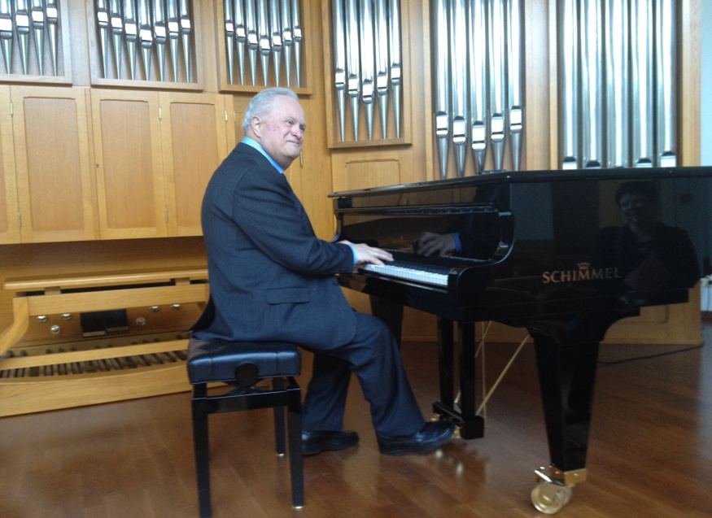

-члены жюри
- старший преподаватель кафедры инструментального джазового исполнительства Российской Академии музыки им. Гнесиных, второй дирижер и аранжировщик джазового оркестра "Академик-бэнд" РАМ им. Гнесиных под руководством Народного артиста России Анатолия Ошеровича Кролла, член Художественного Совета РАМ им. Гнесиных Федоров Владимир Андреевич
-доцент кафедры эстрадных оркестров и ансамблей Московского государственного университета культуры и искусств, Лауреат международных джазовых конкурсов, заведующий отделом «Инструменты эстрадного оркестра» ГАПОУ МО «Московский Губернский колледж искусств» Соколов Александр Петрович
Целью проведения конкурса является возрождение лучших отечественных и зарубежных традиций исполнения музыкальных произведений на инструментах эстрадного оркестра, также не традиционных для оркестра инструментов.
Оргкомитет фестиваля-конкурса ставил перед собой такие задачи, как:
- Популяризация искусства игры на инструментах эстрадного оркестра.
- Повышение уровня исполнительской культуры и совершенствование исполнительского мастерства учащихся.
- Выявление способных детей, стимулирование их творческой активности и профессиональной ориентации.
- Расширение обмена опытом и повышение уровня квалификации преподавателей; руководителей детских музыкальных школ, училищ, колледжей.

Во время конкурса прошли мастер-классы А.О. Кролла и А.П. Соколова.
По итогам конкурса было организовано проведение круглого стола членов жюри конкурса с преподавателями и концертмейстерами.

Все участники конкурса награждены Дипломами.
Решением жюри присужден диплом «За высокий профессионализм и мастерство» концертмейстеру Панову Александру Евгеньевичу «МГКИ» г.Химки.
Специальными призами главы Ленинского муниципального района награждены самые юные участники конкурса:
Шайхутдинов Артём «Детская школа искусств г. Видное»
Преподаватель – Буркацкая Людмила Николаевна
Семёнов Степан «Детская школа искусств г. Видное»
Преподаватель – Бельчиков Анатолий Владимирович
Иванов Олег «Детская музыкальная школа №1» г. Серпухов
Преподаватель – Бобылева Ольга Васильевна
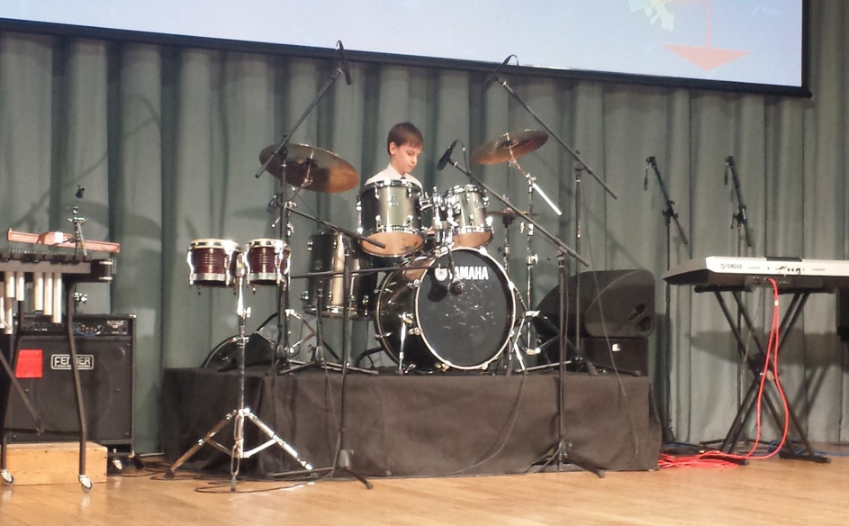

Первое место лауреата конкурса в младшей возрастной группе разделили учащаяся филиала Домодедовской школы искусств Дарья Павлова(класс фортепиано, струнные инструменты), учащийся Детской школы искусств г.Видное Таран Лев (деревянные духовы инструменты), Григоренко Евсевий из ДМШ им. А.Б. Гольденвейзера (г. Москва).
В старшей возрастной группе члены жюри почти единогласно присудили первое место Герману Аветисову – ученику Детской школы искусств г.Видное (медные духовые инструменты) и Елене Ерёминой – учащейся Московского Губернского колледжа Искусств (МГКИ) из г.Химки (фортепиано). Учащийся МГКИ Артём Плешков, исполнивший на гитаре Dave Brubeck «In your own sweet way» и Russell Malone «Jingles» стал обладателем высшего приза – Гран-при конкурса.
Что касается ансамблей, то лучше других, по мнению жюри, в младшей возрастной группе выступил коллектив саксофонистов «Экспресс» из ДМШ г.Пущино – ему присужден диплом I степени. Диплом лауреата в средней возрастной группе было решено не присуждать, а в старшей возрастной группе победителем признан «Квартет трубачей» Московского Губернского колледжа Искусств (преподаватель В.Р.Котович).
Из оркестров диплом лауреата разделили эстрадный оркестр «Апрель-Бенд» В.Р.Котовича из ДШИ г.Видное и Биг-Бенд «МГКИ» А.П.Соколова из г.Химки.

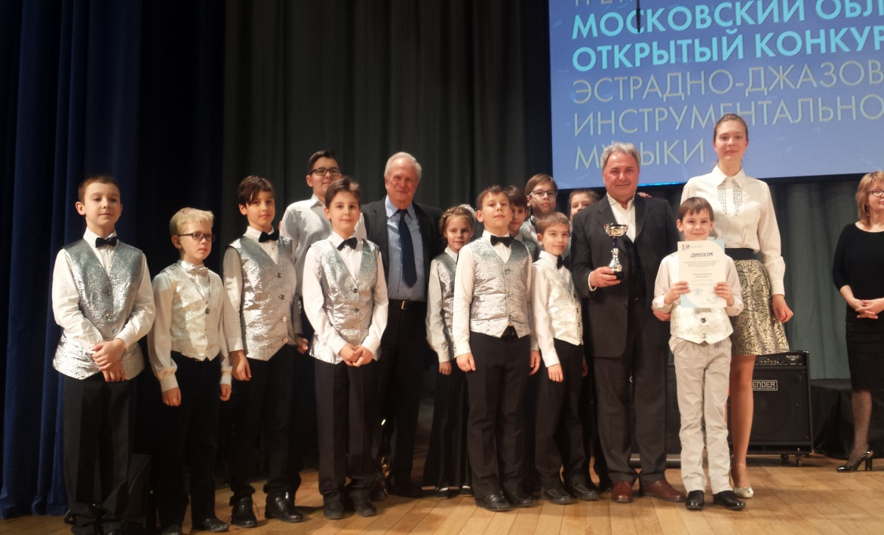

Всего Дипломом Гран-При награжден 1 участник
Дипломами Лауреатов 1 степени награждены 12 участников
Дипломами Лауреатов 2 степени награждены 13 участников
Дипломами Лауреатов 3 степени награждены 8 участников
Дипломами Дипломантов 1 степени награждены 5 участников
Дипломами Дипломантов 2 степени награждены 2 участников
Дипломами участника 30 участников

Подводя итоги, председатель жюри А.О.Кролл подчеркнул: «Проведение областного конкурса эстрадно-джазовой инструментальной музыки в Видном становится традицией. Я рад, что с каждым годом растет количество участников конкурса, особенно девочек, растет их мастерство. И об этом мы должны заботиться прежде всего, ведь все завтрашнее начинается сегодня...»

